

**“Corporación Educacional Gloria Méndez Briones”**

**“Educando con amor para formar grandes personas”**

**ASIGNATURA: Matemática NIVEL: 5º básico**

**ACTIVIDAD N°: 11 PROFESOR/A: Andrea Hernández S.**

**Objetivo de la actividad:**

Conocer e identificar los diferentes tipos de líneas; que se intersecan y perpendiculares.  
Identificar caras y aristas, paralelas o perpendiculares.  
Lados paralelos o perpendiculares.

Para reforzar este contenido antes de realizar la guía, te sugiero observar los siguientes vídeos a modo de repaso:  
<https://www.youtube.com/watch?v=kR-4tyRsQ1c>

**Geometría**

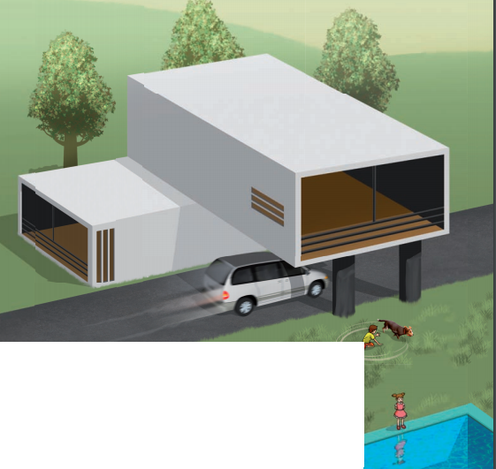

**¿Qué sabes?  
1- ( A partir de la imagen responde) Escribe la afirmación correcta en tu cuaderno  
  
___ Los muros de la casa tienen forma cuadrada  
___ Los muros de la casa tienen forma rectangular  
___ Los muros de la casa tiene forma triangular  
  
2- Registra en tu cuaderno las siguientes afirmaciones y completa con las siguientes palabras: Refleja – Traslada – Rota.  
  
El auto se _______________desde la calle hacia el garaje.   
La niña se _________________ en el agua de la piscina.  
La mascota _________________ alrededor del niño.**

**3- Observa las siguientes imágenes, ¿Cuál de estas se relaciona con la casa vista desde arriba?  
Escoge una y dibújala en tu cuaderno.  
  
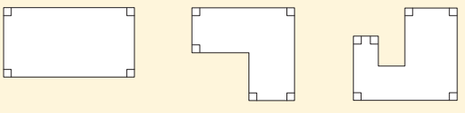  
  
4. Observa las siguientes imágenes y registra el dibujo del correcto en tu cuaderno. ¿Cuál de estas figuras representa un eje de simetría?  
Justifica tu respuesta en tu cuaderno.**

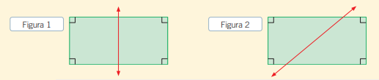

**5. Luego desarrolla en tu texto de matemáticas las páginas:**

* **114: En la actividad 4 de esta página solo reflexiona estas dos preguntas y registra la pregunta y respuesta en tu cuaderno.**
* **115: Esta página solo debes observar y leer con atención.**
* **116: Observa y desarrolla lo que se pide.**
* 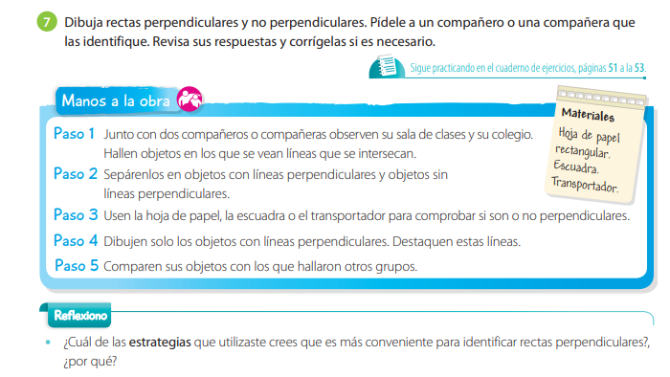**117: En esta página deberás cambiar esta actividad.**

Acá deberás observar en tu casa y hallar líneas que se intersecan.

**Acá solo lo dibujarás en tu cuaderno sin la revisión de un compañero**

**Este paso se omite**

**Este punto lo registran en su cuaderno.**

* **118: leer y comprender.**
* **119: leer y registrar lo que se solicita.**
* **120: leer y registrar actividades.**
* **121: Lo debes hacer similar como en la actividad de la página 117.**

**IMPORTANTE: La corrección de la guía o ante cualquier duda puede ser enviada al correo institucional   
En el caso de los dos quintos enviarla a mi correo: andrea.hernadez@cegmb.cl**